分野名 | マーケティング分野（マーケティング）
教科書 | マーケティング（実教出版）
単元 | 章 | ７章 チャネル政策
 |  | ８章 プロモーション政策
教材  タイトル | チャネルの選択と新製品の宣伝をしよう
教材からの学び | １ 電子商取引に関する資料を分析し、電子商取引市場について理解できる。  ２ 資料を分析し、新製品のチャネルの選択について考えることができる。  ３ 新製品のＳＷＯＴ分析を行うことで、内部環境と外部環境について理解できる。  ４ ターゲットにリーチする広告を考えることができる。
時間数 | ２時間（グループワーク）
授業の  進め方 | 〈チャネル政策、プロモーション政策〉  １ 電子商取引に関する市場調査のグラフを分析し、電子商取引市場について分析する。参考資料だけで不十分な場合は、「経済産業省の電子商取引に関する市場調査」のから必要な情報を収集する。新製品を実店舗で販売するのか、無店舗で販売するのかを決定する（20分）。  ２ ＳＷＯＴ分析を行い、新製品の環境について理解する。その後、広告目標とターゲットの確認を行う。目標設定数値に関しては、前時のワークシートの基本データを参考にフェルミ推定する（30分）。  ３ 何をどのように表現するのかに重点を置き、広告を作成する（50分）。

「プロモーション戦略」 授業計画

■本単元の位置付け
第７章 チャネル政策
第８章 プロモーション政策

■本単元の目標
１時間目（グループワーク）
経済産業省「電子商取引に関する市場調査」より、電子商取引の市場について理解する。
市場分析の結果に基づき、新製品の販売チャネルについて考察できる。
ＳＷＯＴ分析を行い内部環境と外部環境について理解し、新製品の環境についえ考察できる。
考察結果より、広告目標の設定とターゲットの確認、メディアの選択について考察できる。
２時間目（グループワーク）
前時授業より、広告を作成できる。

■評価の規準
【Ａ】知識・技術
・グラフデータより電子商取引市場について理解し、市場分析する力を身に付けている。
・ＳＷＯＴ分析を行い、内部環境と外部環境について理解している。
・広告作成においてメディアの種類について理解している。
・タブレット端末を使用して、広告作成をする技術を身に付けている。
【Ｂ】思考・判断・表現
・市場分析結果に基づき、自らの意見をもち他者に伝えることができる。
・ＳＷＯＴ分析から新製品の環境について考察している。
・ターゲットにリーチするための、広告を考察している。
【Ｃ】主体的に学習に取り組む態度
・グループワークを積極的に取り組もうとしている。
・課題解決に向けて粘り強く学習に取り組もうとしている。

■留意事項
グループワークにおいて役割分担を決め、全員で課題に取り組めるよう留意する。

【チャネル政策とプロモーション戦略】
テーマ：「チャネルの選択と新製品の宣伝をしよう」

１ 新製品をどこで販売するのか考えてみよう。（チャネルの選択）
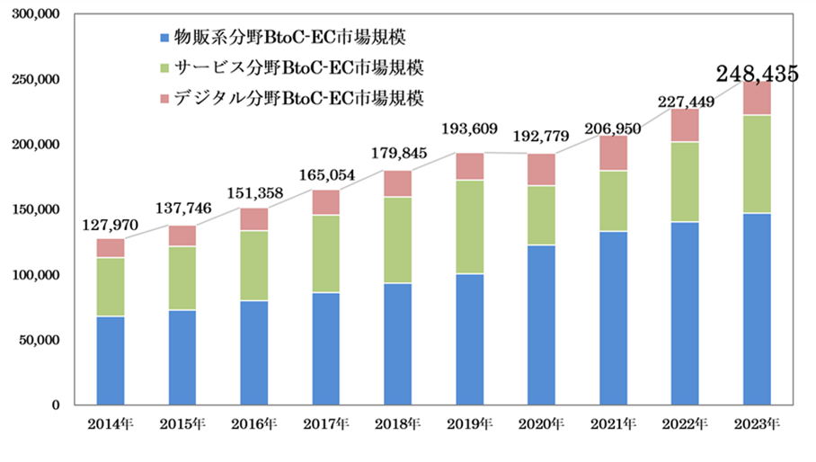
〈参考資料〉（令和5年度電子商取引に関する市場調査の結果を取りまとめました （METI/経済産業省））
経済産業省「令和５年度電子商取引に関する市場調査」
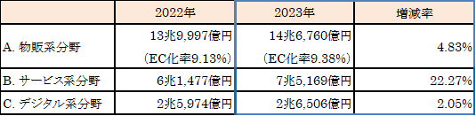

経済産業省「令和５年度電子商取引に関する市場調査」

メモ（自分の意見とグループの意見をまとめよう）

２ 新製品の宣伝をしよう。
ＳＷＯＴ分析で新製品の環境を整理とメディアの選択

 | プラスの要因 | マイナスの要因
内部環境 | 強み | 弱み
外部環境 | 機会 | 脅威

広告で達成したい目標を設定
例：ＳＮＳのフォロワー数2,000人確保。10代後半～40代の利用者を増やす など

ターゲットの確認（What to say）
例：10代後半（高校卒業後）～40代（保護者世代）の女性 など

宣伝するメディアに○をつける（複数可）
１ テレビ ２ ラジオ ３ 新聞 ４ 雑誌 ５ インターネット

魅力をどのように表現するのか（How to say）
メモ 例：インスタグラムでの宣伝、キャッチコピーを考え、バズらせる など

実際に広告を作成してみよう
メモ

年 組 番 氏名
これより教師用参考資料
【チャネル政策とプロモーション戦略】
テーマ：「チャネルの選択と新製品の宣伝をしよう」

１ 新製品をどこで販売するのか考えてみよう。（チャネルの選択）
〈参考資料〉（令和5年度電子商取引に関する市場調査の結果を取りまとめました （METI/経済産業省））
経済産業省「令和５年度電子商取引に関する市場調査」

経済産業省「令和５年度電子商取引に関する市場調査」

メモ（自分の意見とグループの意見をまとめよう）

インターネット販売の推移は上がっているが、ＥＣ化率をみると実店舗の販売のほうがよい
サービス系分野は22%増加しているため、今後も伸びると予想してＥＣ販売にする
実店舗と無店舗の二刀流で販売したほうがよい
など

２ 新製品の宣伝をしよう。
ＳＷＯＴ分析で新製品の環境を整理とメディアの選択

 | プラスの要因 | マイナスの要因
内部環境 | 強み | 弱み
外部環境 | 機会 | 脅威

広告で達成したい目標を設定
ＳＮＳのフォロワー数2,000人確保
親子での使用を目的とするため、10代後半～40代の利用者を増やす
ＳＮＳの口コミ拡散
ターゲットの確認（What to say）
10代後半（高校卒業後）～40代（保護者世代）の女性

宣伝するメディアに○をつける（複数可）
１ テレビ ２ ラジオ ３ 新聞 ４ 雑誌 ５ インターネット

魅力をどのように表現するのか（How to say）
インスタグラムでの宣伝
キャッチコピーを考え、バズらせる

実際に広告を作成してみよう

年 組 番 氏名

